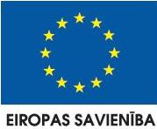
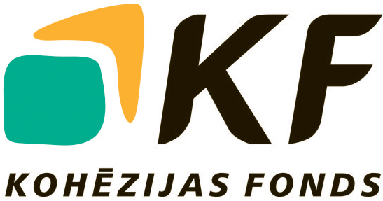


Paziņojums par iepirkuma rezultātiem

SIA „Ādažu Ūdens” reģ. Nr. LV40003929148, iepirkumā „Inženiertehniskā uzraudzība projektam „Ūdenssaimniecības pakalpojumu attīstība Ādažos, II kārta” ietvaros, iepirkuma Id. Nr. ĀŪ2013/02KF, projekta "Ūdenssaimniecības pakalpojumu attīstība Ādažos, II kārta”, Nr.3.DP/3.5.1.1.0/12/IPIA/VARAM/008 ieviešanai ar 10.07.2013 iepirkuma komisijas lēmumu par uzvarētāju ir atzīts SIA „Firma L4”, reģ., Nr. 40003236001 piedāvājums ar piedāvāto zemāko cenu 21 440,00 LVL bez PVN.
Projektu līdzfinansē Eiropas Savienība. Ieguldījums Tavā nākotnē!

